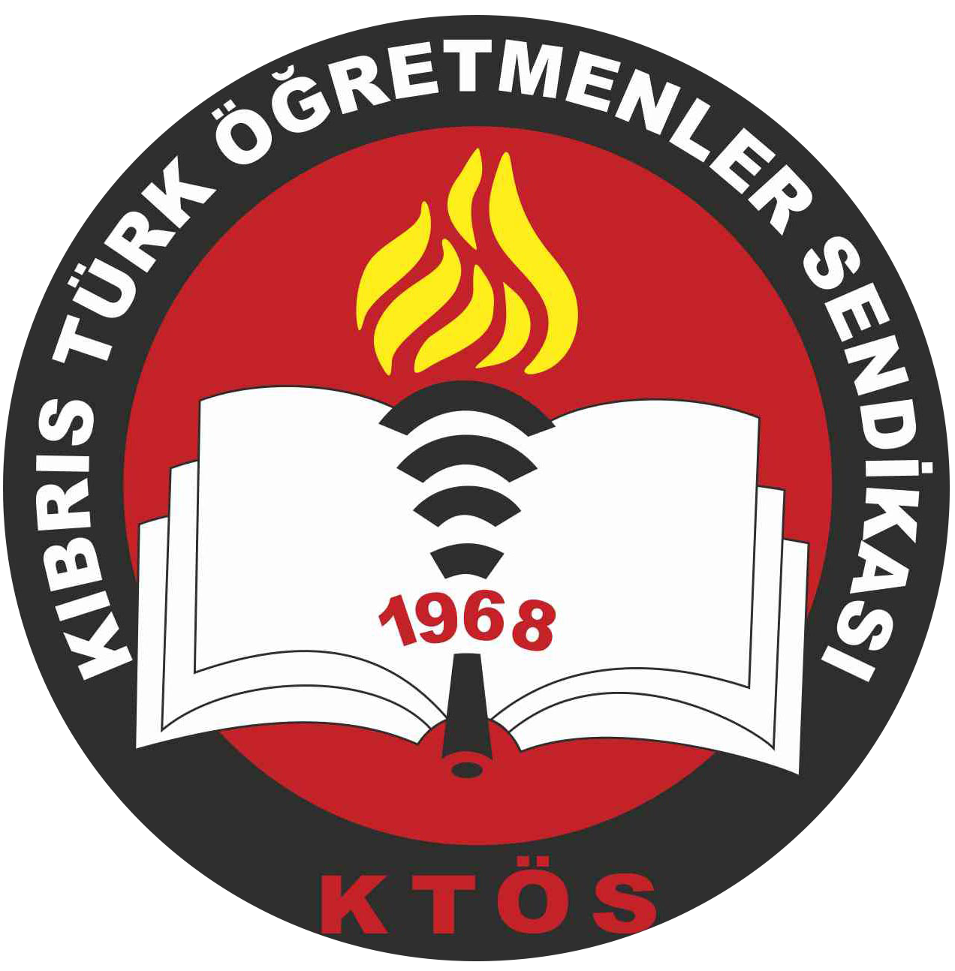
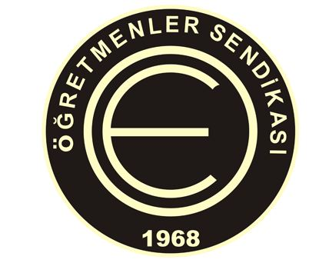

6 Nisan 2018
Ortak Basın Açıklaması
6 Nisan 2018, Cuma günü KTÖS ve KTOEÖS'ün birlikte düzenlediği basın açıklamasında da sunulan, Kıbrıs Cumhuriyeti vatandaşlığı mağduriyeti olan kişilerin iki eğitim sendikasına yaptıkları başvuruların analiz edilmesi sonucunda ortaya çıkan istatistiksel tablolar ekte sunulmaktadır. Kapsamlı rapor, ileriki günlerde kamuoyu ile paylaşılacaktır.
Saygılarımızla,

Şener Elcil Selma Eylem
KTÖS Genel Sekreteri KTOEÖS Başkanı

Eki: Kıbrıs Cumhuriyeti vatandaşlığı mağduriyeti olan kişilerin KTÖS ve KTOEÖS’e yaptığı başvuruların analiz edilmesiyle oluşturulan istatiksel tablolar.

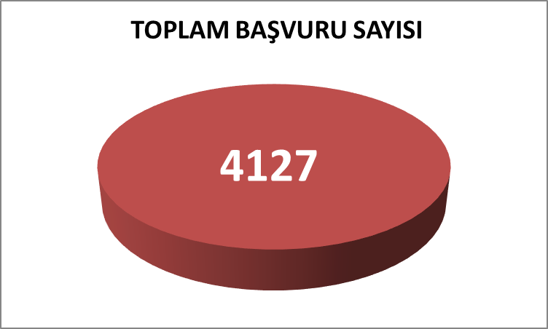
Şekil I. 01 Nisan 2018 itibariyle toplam başvuru sayısı

01.04.2018 tarihi itibari ile Kıbrıs Cumhuriyeti vatandaşlığı için sendikamıza başvuran kişi sayısı 4127 olup, halen başvurular alınmaktadır.

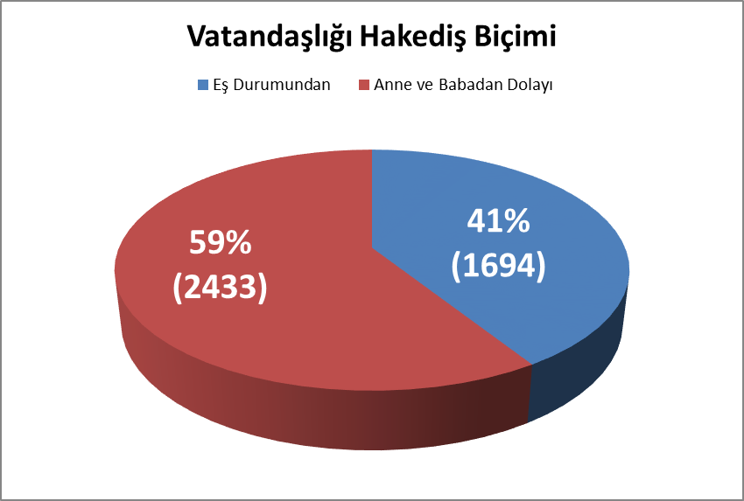
Şekil II. Başvuru sahiplerinin Kıbrıs Cumhuriyet vatandaşlığını hak etme biçimlerine göre dağılımı

Kıbrıs Cumhuriyeti vatandaşlığı için sendikamıza müracaat eden 4127 kişinin %41’i eş durumundan dolayı, %59’u ise annesi veya babası Kıbrıs Cumhuriyet’i vatandaşı olduğu için başvuruda bulunmuştur.

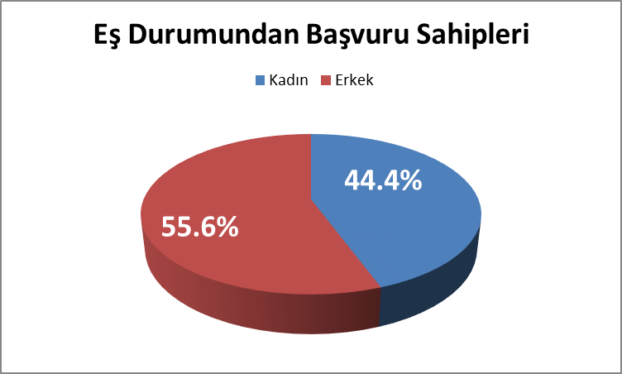
Şekil III. Eş durumundan hak sahibi olan bireylerin cinsiyetlerine göre dağılımı

Kıbrıs Cumhuriyeti vatandaşlığı için sendikamıza müracaat eden ve eş durumundan dolayı Kıbrıs Cumhuriyeti vatandaşlığına ilişkin hak sahibi olan 1694 bireyin %44,4’ü kadın ve %55,6’sı erkektir.

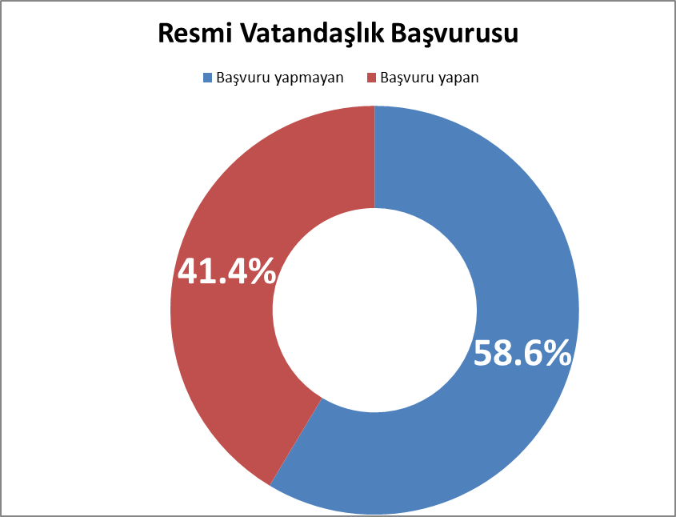

Şekil IV. Başvuru sahiplerinin Kıbrıs Cumhuriyet vatandaşlığı için Kıbrıs Cumhuriyeti resmi makamlarına başvuru yapma durumlarına göre dağılımı

Kıbrıs Cumhuriyeti vatandaşlığı için sendikamıza müracaat eden bireylerin %41,4’ü Kıbrıs Cumhuriyet vatandaşlığı için Kıbrıs Cumhuriyeti resmi makamlarına resmi başvuruda bulunmuş, %58,6’sı ise resmi başvuruda bulunmamıştır.

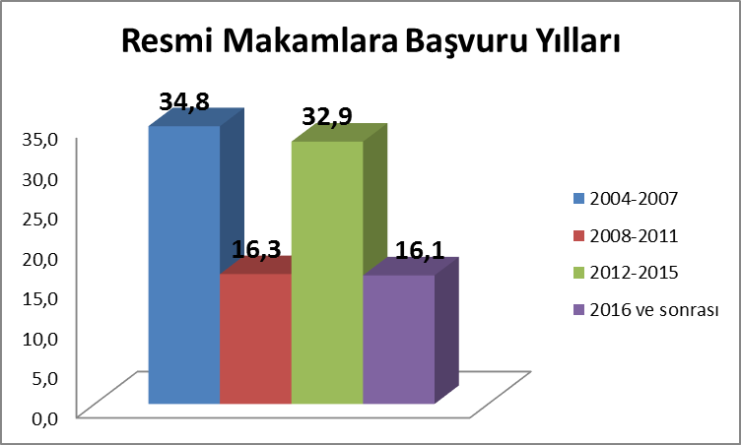
Şekil V. Kıbrıs Cumhuriyet vatandaşlığı için Kıbrıs Cumhuriyeti resmi makamlarına başvuru yapanların başvuru yıllarına göre dağılımı

Kıbrıs Cumhuriyet vatandaşlığı için Kıbrıs Cumhuriyeti resmi makamlarına başvuru yapan bireylerin %34,8’i 2004-2007 tarihleri arasında, %16,3’ü 2008-2011 tarihleri arasında, %32,9’u 2012-2015 tarihleri arasında ve %16,1’i 2016 ve sonrasında Kıbrıs Cumhuriyeti resmi makamlarına vatandaşlık başvurusunda bulunmuştur.

